Тепловлагообменики
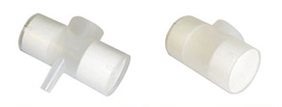
Бренд:
Kranz
Страна-производитель:
Китай
Подробнее о производителе
Характеристики | VH-1167 | VH-1168 | VH-1160 | VH-1161 | VH-1161-1
Конфигурация | предохранительный клапан | предохранительный клапан  О₂ порт | О₂ порт | - | держатель фильтра  VH-1161
Коннектор | 15F | 15F, 5.5 мм О₂ порт | 15F, 5.5 мм О₂порт | 15F
Количество в упаковке | 810 шт. (27 кор. х 50 шт.) |  |  |  | 320 шт. (8 кор. х 40 шт.)
Упаковка (Д x Ш x В) | 55 x 55 x 55

